《住院护士》简易操作手册
住院业务流程：
- 住院总体业务流程图：
病人

是否是初诊病人？

是
住院收费室
1.注册、办卡
2.住院登记
3.交预交金
结算打发票
否

护士工作站
住院医生工作站

住院医生开出各类长短医嘱
检验
检查
处方
治疗
手术
入
科
迁床
出院
校对
医嘱

其它操作如：包/退床、扣费等等

生成各类摆药单或各类申请单

是
预交金是否不足？
否

病区药房
(扣费，摆药)
检查科室
(扣费，检查)
病区手术室
(手术，记帐)
检验科室
(接单并自动扣费)
治疗科室
(扣费，治疗)

通知
出院

住院收费室
出院结算、打印发票（病人离院）

流程说明：
住院病人先到住院收费处登记住院，缴交预交金。再到住院护士站办理入科登记，分配床位。
医生开出各类纸质长短医嘱，护士医嘱录入、校对。护士申请执行时扣除相关费用，病人到各执行科室执行接受相对应的操作。病人余额不足时不允许申请摆药单。病人住院结束后，护士通知出院，病人到住院收费处结算，打发票，就可离开医院。
- 住院医保患者院内扣费比例如何配置？
由于医保患者的住院费用有部分是由医保中心承担，但是如果患者没有去结算，在HIS中无法得到准确的患者自付金额，因此在平时扣费时是以用参考的比例扣费。
方案：由收款员或程序自动给患者担保，担保额度与预交金总额相等，扣费比例为100％。

住院医嘱流程：
医生开纸质医嘱

住院护士站
录入、校对、停止医嘱等
取消发送
停止、作废医嘱
申请医嘱
否
预交金足够
住院收费处
交预交金
是
申请并扣费
否

是

药房
执行科室
摆药
执行
流程说明：
医生开完纸质医嘱时，由护士录入医嘱、校对医嘱、申请执行单、摆药单等等操作。
- 住院主体业务流程：
- 住院退费流程：

住院护士站

开退费单

退费
否
作废退费单

是

执行科室
执行退费
流程说明：
住院护士开退费申请单，确认无误后进行审核、退费。

- 住院退药流程：

住院护士站

开退药单

退药
否
删除退药单

是

药房
退药并确认退费

流程说明：
住院护士开退药申请单，并把药品送到药房进行退药，药房执行退药退费。

- 入科：点‘病人管理’菜单下‘入科’子菜单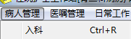（或者用快捷键：CTRL+R）—〉在“待转入病人”中用鼠标选中将要办理入科的病人信息—〉在正下方“病人在院信息”中选择入住的床位号、病人的主管医生及主管护士—〉之后点击“新入”按钮，系统弹出床位费确认框，点击“保存”按钮即可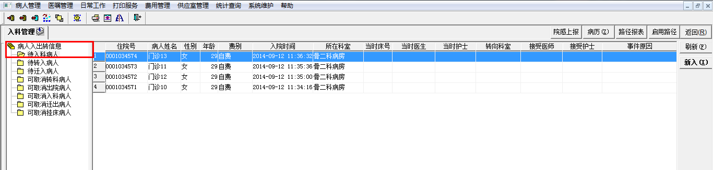
- 转科：点‘病人管理’菜单—〉点‘转科’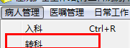—〉在左边病人类表中选择需转科的病人，点击“转出”按钮，选择相应的“转向科室”“接收护士” —〉点‘保存’即可。
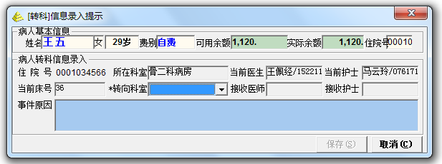
注意：在进行病人转科时，‘未完成医嘱’、‘未处理摆药单’、‘ 未处理退药单’、‘未处理执行单’ 标签页的内容必须为空，才能进行转科操作。
- 转床：病人管理—〉转床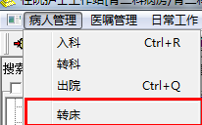—〉左边清单中选择需转床的病人（或直接选择源床）—〉选择准备转向的床位信息即：目标床—〉点‘转床’即可。若转向床位为空床，则直接将病人移到该床；若转向床位为有入住病人的床位，则将两床病人床位做互换操作。
注意：有包床的病人做转床操作时，需要将包床先退掉。
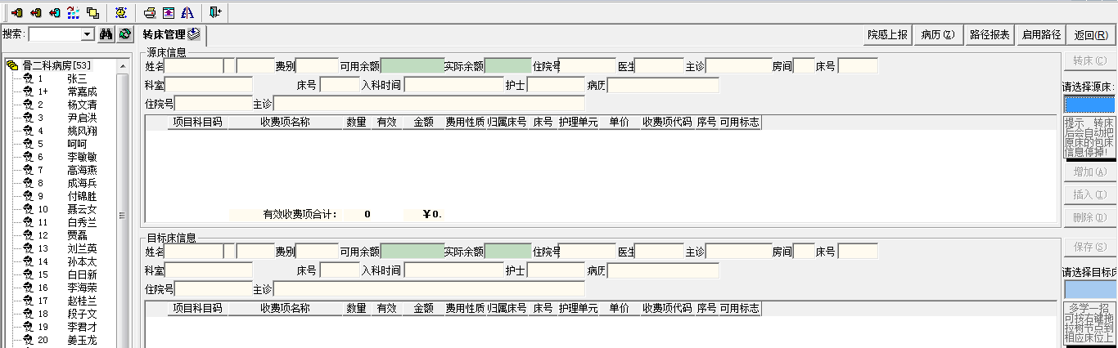
- 包床/退包：点‘病人管理’菜单—〉点‘包床/退包’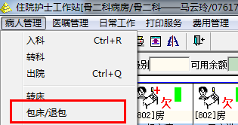 —〉在左边清单中选择需包床的病人，选中需包的床位号，点击“包床”按钮即可。退包：在床位使用情况下选择需退包的床位，点“退包”按钮即可。
注意:退包时要选择准备退的床位信息。如；病人住12床，包14床，退包操作时要选择14床后点‘退包’。
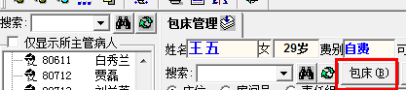
- 校对医嘱：
  - 对单个病人校对医嘱：点‘医嘱管理’菜单（或快捷键：CTRL+W）—〉进入医嘱管理界面—〉点校对医嘱页签—〉选中左边列表清单中需要校对医嘱的病人—〉系统自动将医生发送过来的医嘱显示出来—〉护士进行校对医嘱，如果医嘱无误，即选中医嘱点‘校对正确’按钮。如果医嘱出现剂量、频次等错误，即选中医嘱—〉点‘取消发送’按钮将医嘱回退到医生站由医生进行修改。
注意：已经校对正确的医嘱就没有办法进行修改。如果发现已经校对正确过的医嘱有错误，只能通知医生将医嘱作废或停止掉。若医嘱有‘用药方法’、‘执行科室’、‘取药地点’等错误时，可在‘校对医嘱’或‘申请执行’页签下，由护士进行修改。具体操作：选中该医嘱在医嘱界面的正上方（如图所示：）进行修改后点旁边的保存图标即可。
  - 批量校对医嘱：点‘医嘱管理’菜单下—〉‘校对医嘱’子菜单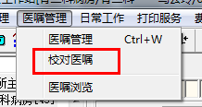—〉在左边全选全科所有病人或选择需要校对医嘱的几个病人后—〉在右边窗口即出现所有选中病人的可校对医嘱（系统自动将医嘱按床号排序）—〉护士进行校对后，选中所有正确医嘱后点‘校对正确’即可。对有错误的医嘱，选中该医嘱后点‘取消发送’按钮将医嘱回退到医生站，由医生进行修改。
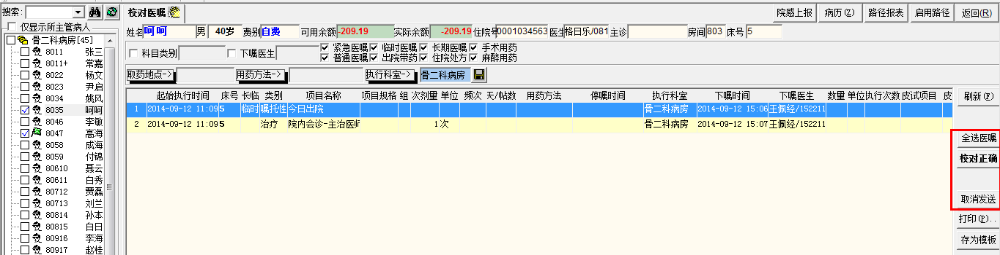
- 申请医嘱
  - 对单个病人申请医嘱
点‘医嘱管理’菜单（或快捷键：CTRL+W）—〉进入医嘱管理界面—〉点申请医嘱页签—〉选中左边列表清单中需要申请医嘱的病人—〉在窗口中间选中该病人需要申请的医嘱后—〉点‘申请执行’按钮即将医嘱申请成功。选中医嘱点‘执行情况’按钮即可查询到该医嘱的执行情况。
注意：1.该界面只能申请当天医嘱，若需要申请第二天的医嘱需要到‘生成药单’或‘生成单据’进行申请2.对医嘱进行申请执行时，如果有需要增加的材料或诊疗项目，可选中该医嘱点右下方‘增加材料’或增加‘增加诊疗’进行增加后点保存。
  - 批量申请非药品医嘱
点‘日常工作’菜单下—〉‘生成单据’子菜单—〉在左边病人类表中全选全科所有病人或选择需要申请医嘱的病人后—〉可选择申请医嘱的条件（如执行时间：默认为今天等）—〉选中后点‘申请执行’按钮，即可将所有医嘱申请成功。
注意：1.本科室执行的医嘱，申请成功后，系统自动将该医嘱的费用扣下2.若病人欠费，则系统自动将欠费医嘱过滤出来（包括本科室执行的单据），等病人缴交完费用后在进行申请或到‘单据扣费’菜单下进行扣费3.若申请的医嘱为检验项目，护士得到‘单据扣费’菜单收取相应的采血费用。
  - 批量申请药品医嘱
点‘日常工作’菜单下—〉‘生成药单’子菜单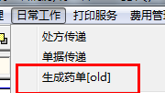—〉在左边病人类表中全选全科所有病人或选择需要申请医嘱的病人后—〉可选择申请医嘱的条件（如剂型：注射剂，药房：中心药房，摆药时间：明天等）—〉选中后点‘申请摆药’按钮，即可将所有医嘱申请到药房。申请完后，可以点击菜单“日常工作‘摆药情况查询’所有病人‘未摆药’、‘已摆药’情况。
注意：若病人欠费、药房缺药，护士点‘申请摆药’按钮时，未避免漏收费，系统会自动将欠费病人或缺药的医嘱过滤出来，并且提示这些医嘱摆药不成功。等病人交完费后或药品恢复库存后，护士可在这个界 面对未申请成功的药品进行补申请。
- 单据扣费：点‘日常工作’—〉点‘单据扣费’菜单—〉在左边病人类表中选择相应的病人—〉点‘新开’按钮—〉用拼音首码查找相应的扣费项目后，点‘扣费’按钮即可。
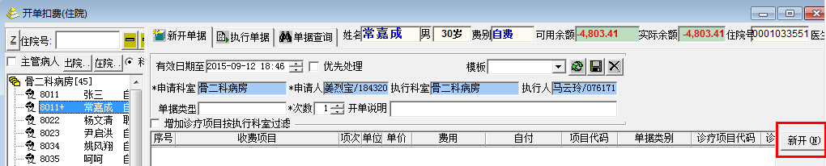
注意：1.单据扣费主要用来扣本科室执行的一些材料费、治疗费等。2.对于新开的治疗项目，若病人欠费，没办法及时扣费时，系统自动将扣费单保存下来，等病人缴交费用后，护士可在“执行单据”页签，找到该单据点击“扣费”按钮即可。3.如果医生已经将相应治疗项目录入到医嘱界面后，护士只需将医嘱申请执行后即自动扣费，不需要到‘单据扣费’界面开单扣费。若有需要扣材料费得病人，则在左边病人类表中选择相应的病人，点“加材料”按钮输入需录入的费用用点击“扣费”按钮即可。4.跨科室收费病人，只需输入病人住院号或在‘在院’病人按钮找到该病人进行扣费即可。5.出院未结算病人费用补收，直接点解‘出院’按钮，选中该病人进行扣费即可。
- 退药开单：点‘费用管理’ —〉‘退药开单’菜单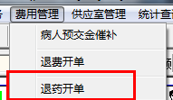—〉输入病人的住院号（或在病人类表中选择相应的病人）—〉选择相应的执行药房（默认为中心药房）—〉双击需要退的药品或者选中该药品项目后点击绿色“↓”—〉根据实际情况修改退药数量后点击“保存”按钮—〉提示退药开单成功。退药开单成功后可到药房做退药退费处理。开完退药单后，若病人反悔不需要开该退药单时，可点‘发送’页签，选中该退药单后点‘取消发送’按钮即可。
注意：如果病人为已出院未结算病人，可选择‘出院’按钮查找该病人；找不着退药单据时：可调整扣费时间范围或执行药房或者检查病人是否已经打印大票，如是则必须先取消发票
- 退费开单：点‘费用管理’—〉点‘退费开单’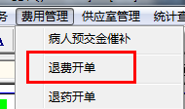 —〉在左边病人类表中选择需退费的病人，双击需要退的费用或者选中需要退费的项目后点击绿色“↓”，将相应的费用选到下面的窗口后—〉根据实际情况修改退费数量后点击“保存”按钮—〉提示退费开单成功。退费开单成功后即可通知执行科室进行退费审核操作。若病人反悔不退该项目时，可点击‘执行退费’页签将该退费单作废掉。
注意：如果该退费单为本科室执行的项目，则需要到‘执行退费’页签做审核操作；如果病人为已出院未结算病人，可选择‘出院’按钮查找该病人；找不着退费单据时：可调整扣费时间范围；检查病人是否已 经打印大票，如是则必须先取消发票
- 摆药情况查询：点‘日常工作’菜单—〉点‘摆药情况查询’后—〉选择查询条件（如摆药药房：默认为住院药房；摆药状态：默认为未摆药等）—〉查询病区所有摆药情况。选择单个病人可查询该病人相应的摆药情况；在药品搜索界面输入某药品名称后，可查询单个药品的摆药情况。
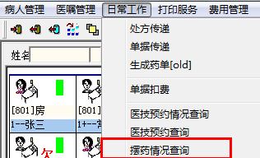
具体处理方法：
（1）未处理摆药单：去药房摆药，或着选中该摆药单并点击右边的“回退”按钮
（2）未处理退药单：去药房执行退药，或着作废该退药单。操作如下：选中该摆药单并点击右边的“退药开单”按钮，进入退药界面，点击左边的已发送单据，选中该退药单，点击‘取消发送’按钮
（3）未处理执行单：去执行科室执行，或着选中相应执行单据并点击右边的“回退”按钮
- 出院：点‘病人管理’ —〉点‘出院（CTRL+Q）’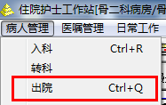菜单后，在列表清单中选择病人，点击“出院”按钮即可
注意：在进行病人出院操作时，‘未处理摆药单’、‘ 未处理退药单’、‘未处理执行单’ 标签页的内容必须为空，才能进行该操作。具体处理方法跟‘转科’操作一样。
- 病人费用查询：点击‘统计查询’—〉点‘住院病人信息查询’，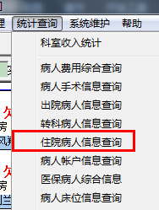在列表中选择病人，查看病人‘医嘱查询’、‘费用明细’、‘基本信息’、‘病案首页’、‘病情诊断’。

